Załącznik nr 4 do Zapytania ofertowego

Część 1 zamówienia
Trzymadło do czujnika temperatury i wilgotności typu HMP 155 i PT 100 umieszczonego w klatce meteorologicznej.

150 sztuk.

Przykładowe rozwiązanie techniczne pokazane jest na poniższym rysunku
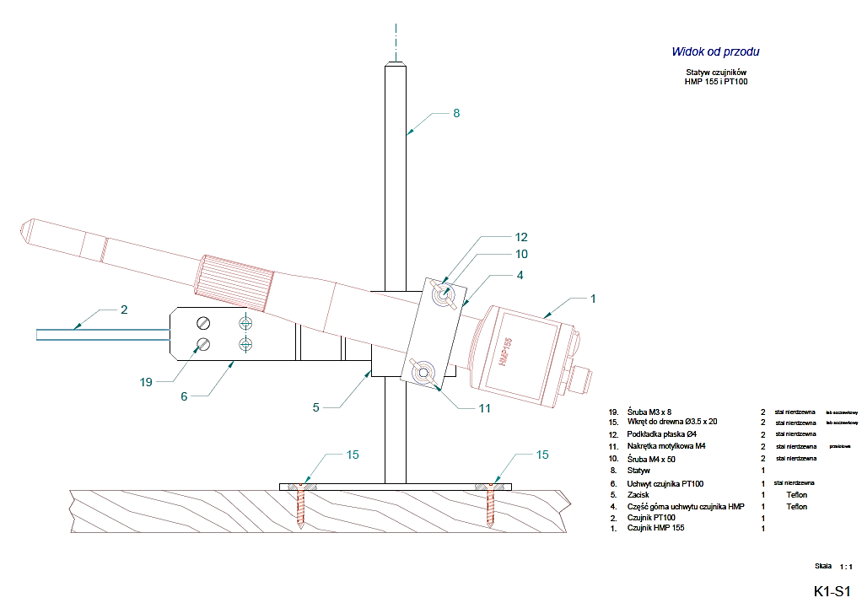

Część 2 zamówienia

Trzymadło do czujnika temperatury i termometru minimalnego przy powierzchni gruntu.

120 sztuk

Trzymadło musi współpracować z termometrem wykonanym zgodnie z normą BN-7/5531-08. Przybliżone wymiary termometru: długość 310mm, średnica 19mm.
Przykładowe rozwiązanie konstrukcyjne przedstawione jest na poniższym zdjęciu:
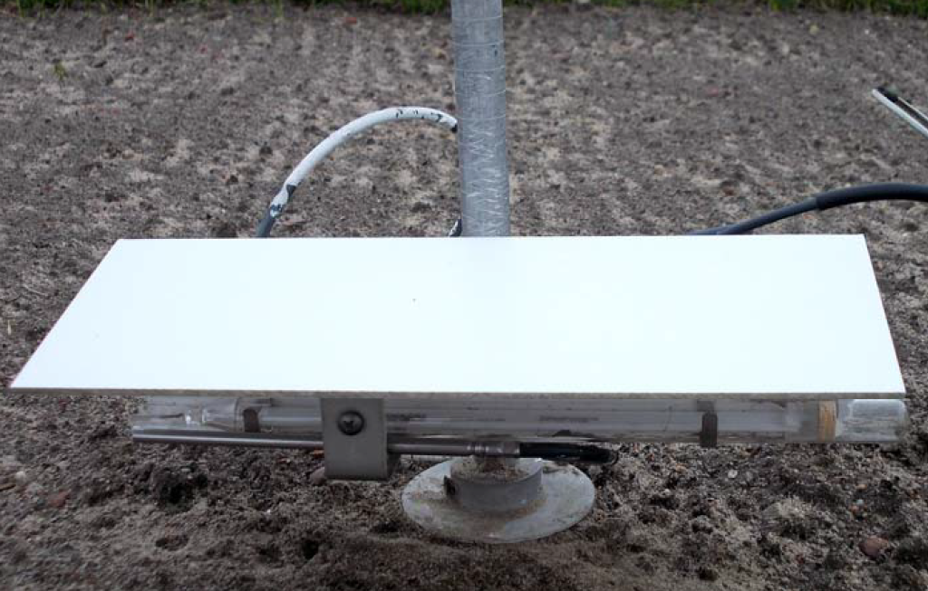

Trzymadło musi umożliwiać:
- Poziome zamocowanie termometru minimalnego,
- Wysokość zbiorniczka termometru minimalnego i czujnika PT100 muszą być na tej samej wysokości,
- Osłona radiacyjna musi zacieniać cały termometr i czujnik,
- Osłona radiacyjna musi być w kolorze białym,
- Trzymadło musi zapewniać możliwość założenia / demontażu osłony radiacyjnej bez użycia narzędzi,
- Trzymadło musi umożliwiać regulację wysokości termometrów w zakresie 5-100 cm nad gruntem.

Część 3 zamówienia

Trzymadło do czujnika temperatury.

120 sztuk

Przykładowe rozwiązanie konstrukcyjne przedstawiono na dwóch poniższych zdjęciach
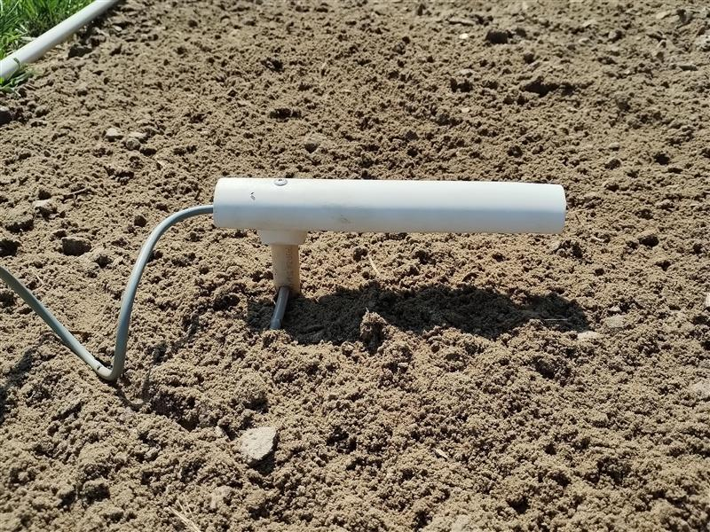
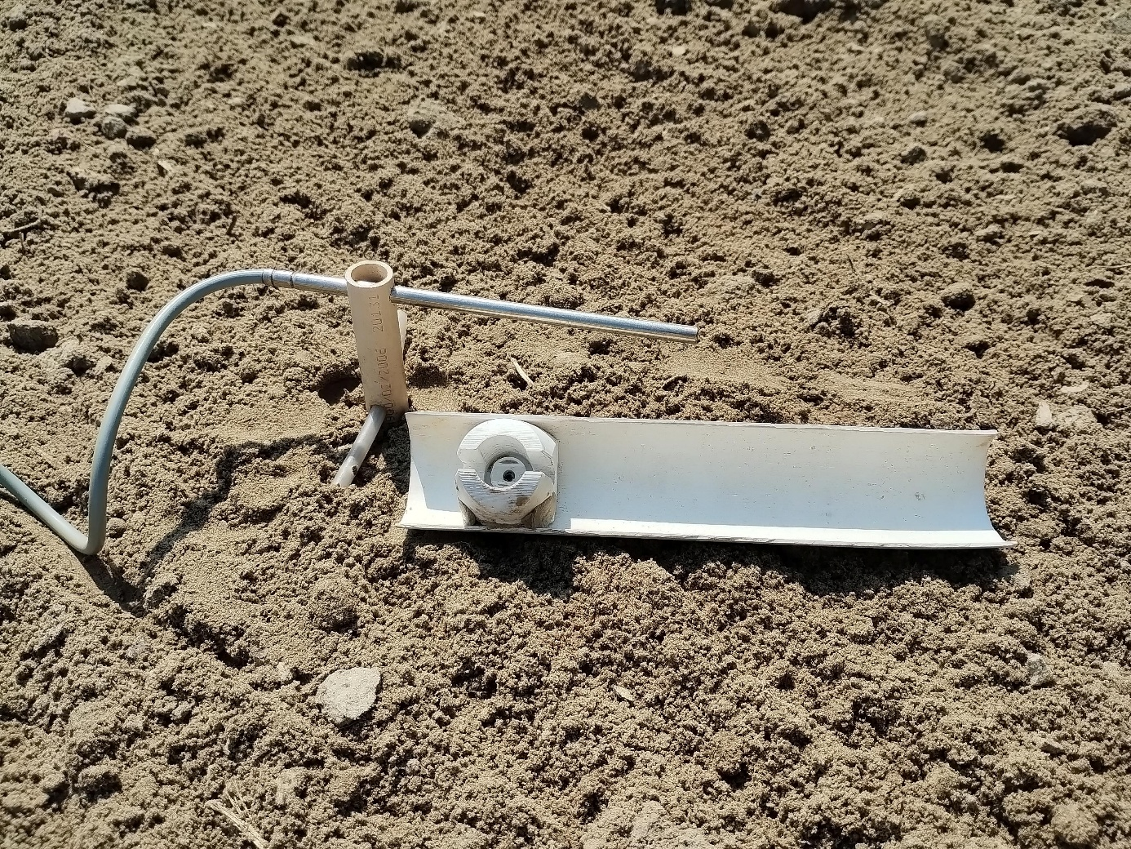

Trzymadło musi zapewniać umieszczenie czujnika temperatury PT100 na wysokości 5 cm nad gruntem.
Trzymadło musi zapewniać możliwość założenia i demontażu osłony zacieniającej czujnik. Osłona zacieniająca musi być możliwa do montażu/demontażu z użyciem podstawowych narzędzi ręcznych (klucz płaski, wkrętak) lub bez narzędzi. Użytkownik nie przewiduje codziennego zakładania
i demontażu osłony.

